Ежемесячная газета МКОУ Шестаковская СОШ
Февраль 2021
День защитника Отечества
земная
Сегодня в номере:

- Праздник в школе.

- Памятка.

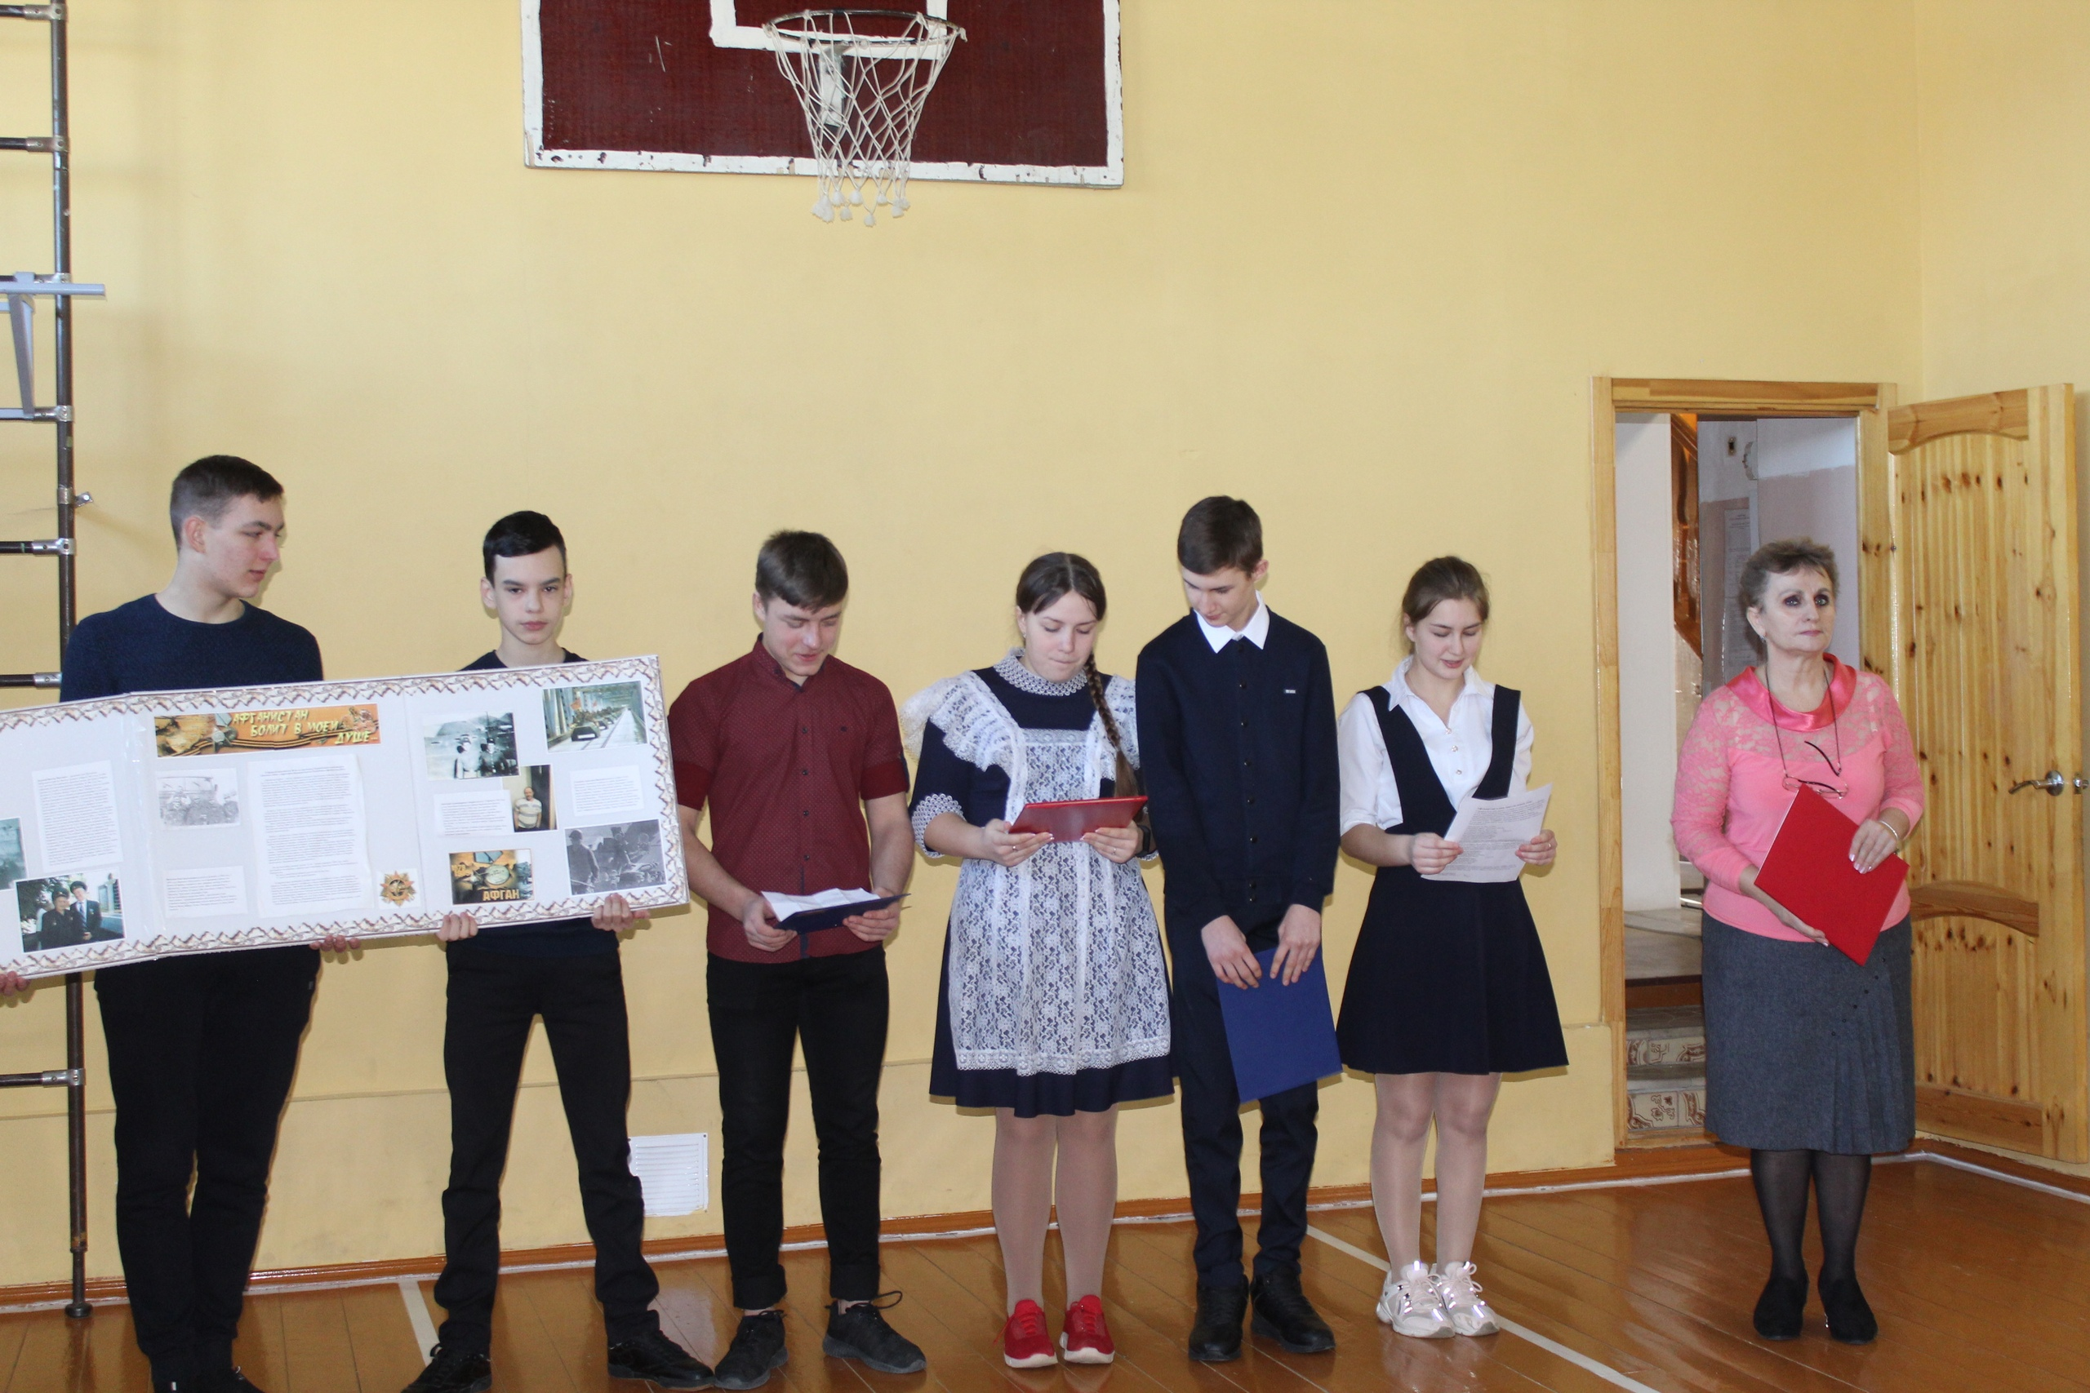
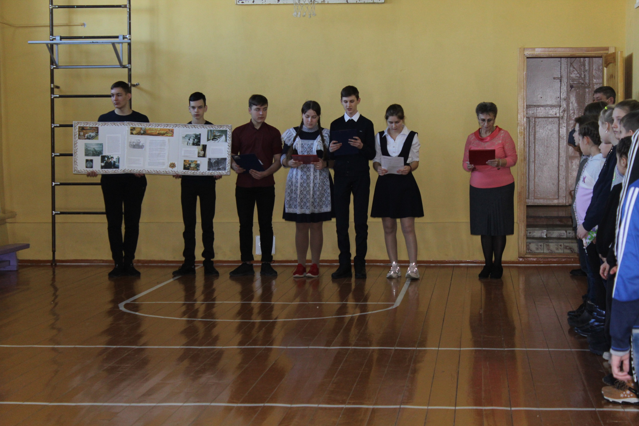
Открываем неделю мероприятий посвященных 23 февраля.
В понедельник 15.02.2021 в нашей школе прошла линейка посвященная памятной дате, Выводу войск из Афганистана. Учащиеся 9 класса и учитель Абраменко О.В. подготовили небольшое выступление. Напомнили о страшных событиях связанных с этой датой. Все вместе мы почтили память погибших минутой молчания. Напомнили они и о наших земляках, воевавших в Афганистане.

Всю неделю проходили мероприятия, посвященные 23 февраля. Учащиеся 5-9 классов приняли участие в эстафетах «А ну-ка мальчики!». Ребят ожидали интереснейшие конкурсы, проверки на прочность. В итоге победила ДРУЖБА!!!
В подготовке к празднику Защитников Отечества не отстают и малыши. Учителем Быстровой Т.В. проведен шахматный турнир. Ребята только учатся, но все же пытаются и одерживают победы.

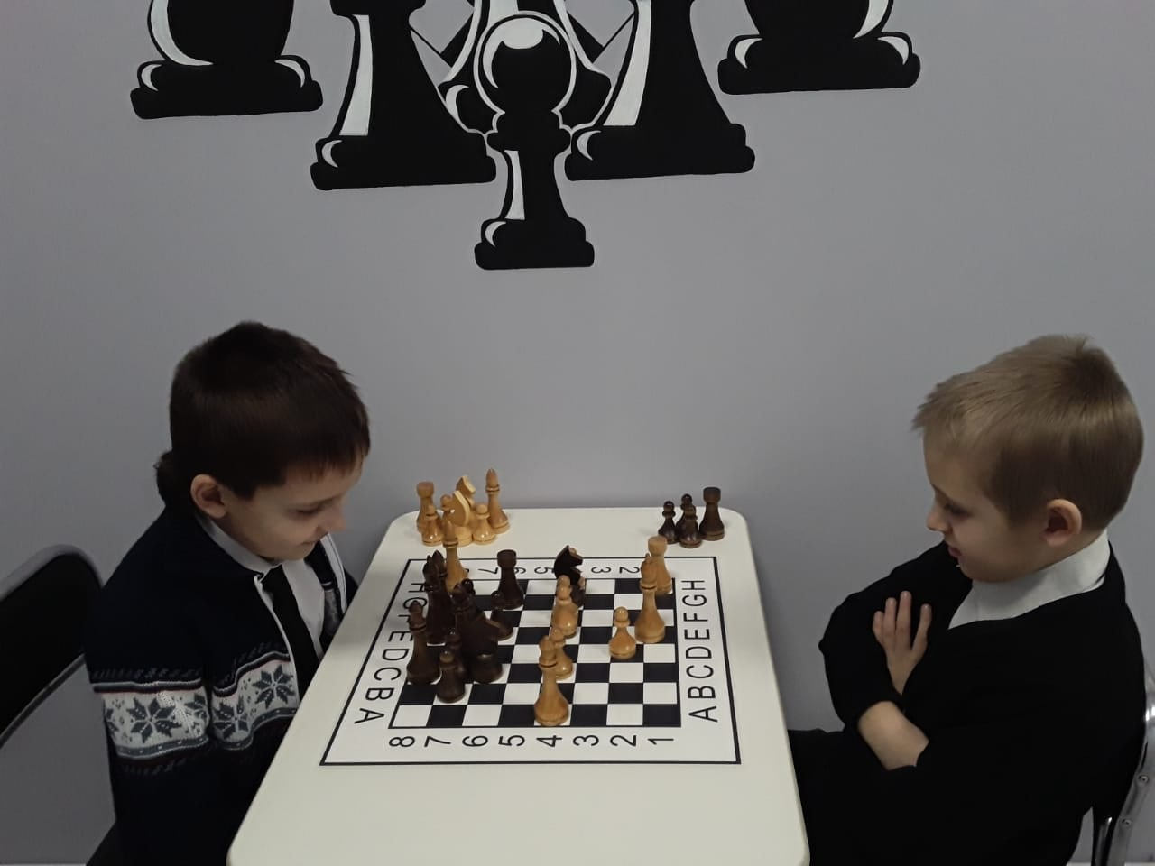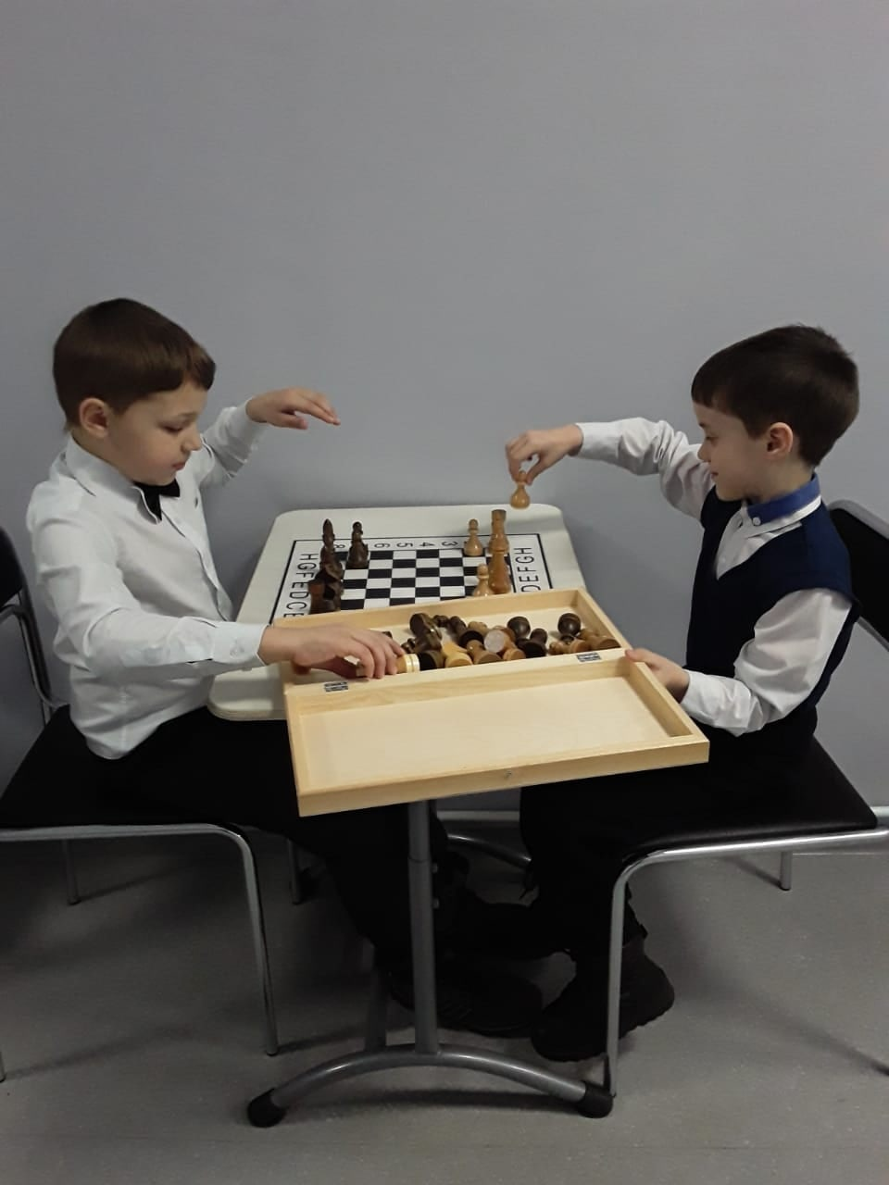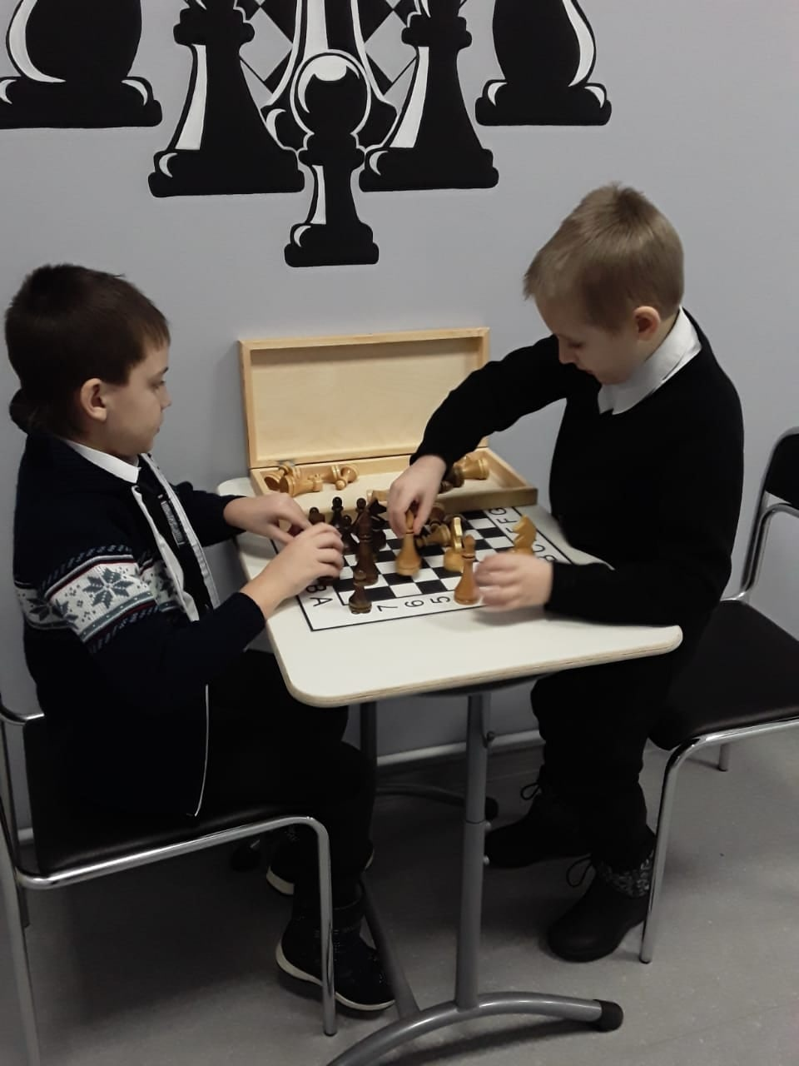

Итогом нашей интересной недели был онлайн фестиваль патриотической песни. Ребята очень постарались и преодолели страх съемки. Смогли взять себя в руки и выступить.

